Analisi Matematica – Corsi A, B , R

Prova scritta del 16.01.09

Soluzioni

1.

C.E. $\left\{ \begin{matrix}\text{x }≥\text{ 0} \\ x^{2}>\text{ 0} \\ x^{2}≠\text{ 1}\end{matrix}\right.$ $⇔\text{ x }∈ (\text{ 0 , 1 })∪(\text{ 1 , }+∞)$

Possiamo riscrivere log ( x² ) come 2 log | x | , ovvero – tenendo conto del fatto che x è positivo – come 2 log x.

SGN $1\text{ - }\frac{1}{\text{2 log x}} = \frac{\text{2 log x - 1}}{\text{2 log x}} ≥\text{ 0 }⇔\text{ log x }<\text{ 0 }∨\text{ log x }≥\text{ 1/2 }$
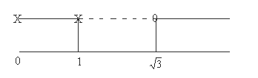

LIMITI per x → 0 f ( x ) → 0 ; x = 0 discontinuità eliminabile.
Si prolunga la funzione per continuità definendo f ( 0 ) = 0 .

per x → 1± f ( x ) → $∓$∞ ; x = 1 asintoto verticale

per x → +∞ f ( x ) $\sqrt{\text{ x}}→+∞$ , senza asintoto

DRV f ’ ( x ) = $\frac{{\text{2 log}}^{2}\text{x - log x }+\text{ 2}}{\text{4 }\sqrt{\text{ x}}{\text{ log}}^{2}x}$
Per il polinomio 2 t² – t + 2 risulta Δ < 0 e dunque è sempre positivo; tale è anche la derivata.

Per x → 0 f ‘ ( x ) ≈ $\frac{{\text{2 log}}^{2}\text{x }}{\text{4 }\sqrt{\text{ x}}{\text{ log}}^{2}x} = \frac{1}{\text{2 }\sqrt{\text{ x}}}$ →$∓$∞
Dunque in x = 0 la derivata non esiste : il punto è a tangente verticale.

GRAFICO
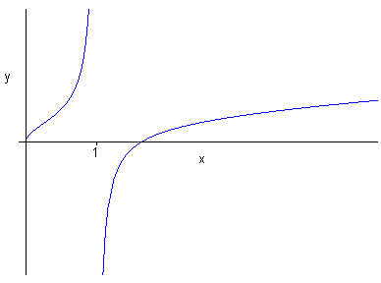

Poiché $\overline{f}(\text{ x })=\left|\text{ f }(\text{ x })\right|$, il grafico richiesto è quello sotto riportato

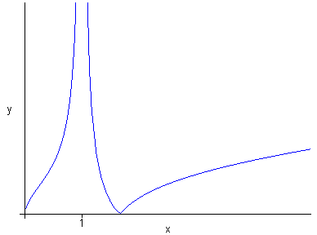

Nel passaggio dalla funzione al suo valore assoluto si crea un punto di non derivabilità ( punto angoloso ) per x = $\sqrt{\text{ e }}$.

2.

Per x $→\text{ 0}$ $\text{f }(\text{ x }) ≈ \frac{x}{\sqrt{\text{ x}}} = \frac{1}{\sqrt{\text{ x}}}$
La funzione è integrabile perché infinita di ordine <1.

Per x $→+∞$ $\left|\text{ f }(\text{ x })\right| = \frac{\left|\text{ cos x }\right|\left|\text{ arctg x }\right|}{\sqrt{\text{ x}}(\text{ 1 }+\text{ x })} ≤ \frac{π}{{\text{2 x}}^{\text{3/2}}}$
La funzione è integrabile perché infinitesima di ordine >1.

3.

La successione è ben definita e risulta a_{n} ≥ 1 .
La verifica del risultato si ottiene per induzione.
Per n = 1 è vera.
Inoltre a_{n} ≥ 1 → a_{n + 1} ≥ 1.
Infatti $\sqrt[ ]{{\text{ 3 a}}_{n^{2}}+{\text{ log}}_{4}{\text{ a}}_{n}} ≥ \sqrt[ ]{{\text{ 3 a}}_{n^{2}}} ≥ \sqrt[ ]{\text{ 3 }} >\text{ 1}$ .

La successione è crescente.
$a_{n+1}>{\text{ a}}_{n} ⇔ \sqrt[ ]{{\text{ 3 a}}_{n^{2}}+{\text{ log}}_{4}{\text{ a}}_{n}} >{\text{ a}}_{n} ⇔{\text{ 3 a}}_{n^{2}}+{\text{ log}}_{4}{\text{ a}}_{n}>{\text{ a}}_{n^{2}}$ $⇔{\text{ 2 a}}_{n^{2}}+{\text{ log}}_{4}{\text{ a}}_{n}>\text{ 0}$
La disequazione conclusiva è sempre verificata perché il primo membro è somma di due termini positivi.

Dunque la successione ammette limite , che può essere L > 1 oppure +∞.
Se valesse la prima possibilità, dovrebbe essere $\sqrt[ ]{{\text{ 3 L}}^{2}+{\text{ log}}_{4}\text{ L}} =\text{ L }⇔{\text{ 2 L}}^{2}+{\text{ log}}_{4}\text{ L }=\text{ 0 }\text{.}$ Questo non è possibile, perché il primo membro è la somma di due termini positivi.

Per la seconda domanda, basta sostituire ½ al posto di a_{n} e verificare che allora è anche a_{n+1} = ½.

4.

Non ci sono soluzioni costanti.
Separando le variabili e integrando, si trova

$\int_{y_{0}}^{y}{{\text{ s e}}^{{\text{- s}}^{2}}\text{ ds }= \int_{x_{0}}^{x}{{\text{ s e}}^{s}}}\text{ ds}$
Poiché

$\int{{\text{ s e}}^{{\text{- s}}^{2}}\text{ ds }=\text{ - }\frac{{\text{ e}}^{{\text{- s}}^{2}}}{2} +\text{ c}}$

$\int{{\text{ s e}}^{s}\text{ ds }={\text{ s e}}^{s}\text{ - }\int{{\text{ e}}^{s}}\text{ ds }= (\text{ s - 1 }){\text{ e}}^{s}+\text{ c}}$

si ottiene

$−\frac{e^{{\text{- y}}^{2}}}{2} ={\text{ e}}^{x}(\text{ x - 1 })+\text{ c}$ → $e^{{\text{- y}}^{2}} =\text{ - 2 }\left({\text{ e}}^{x}(\text{ x - 1 })+\text{ c }\right)$ → ${\text{- y}}^{2} =\text{ log }\left(\text{ - 2 }\left({\text{ e}}^{x}(\text{ x - 1 })+\text{ c }\right)\right)$

y ( x ) = $± \sqrt{\text{ - log }\left(\text{ - 2 }\left({\text{ e}}^{x}(\text{ x - 1 })+\text{ c }\right)\right)}$ .

Imponendo la condizione iniziale, si trova c = 1 – ( 1 / 2e ) . Delle due soluzioni, va scelto quella negativa.

